**«БЫСТРОГОРСКИЙ ВЕСТНИК»**

**Информационный бюллетень МО «Быстрогорское сельское поселение»**

**среда 31 октября 2018 года**

**№ 25**

**Официальное средство массовой информации Быстрогорского сельского поселения «Быстрогорский вестник» издается на основании Решения Собрания депутатов Быстрогорского сельского поселения от 4.04.2012г. № 178-СД, Постановления Администрации Быстрогорского сельского поселения от 19.04.2012г. №76. Документы, публикуемые в «Быстрогорском вестнике» соответствуют оригиналам и имеют юридическую силу.**

**ПОСТАНОВЛЕНИЕ**

**03 октября 2018г. № 88 п. Быстрогорский**

|  |  |
| --- | --- |
| О внесении изменений в постановление от 15.10.2015 №209 «О порядке формирования муниципального задания на оказание муниципальных услуг (выполнение работ)  в отношении муниципальных учреждений Быстрогорского сельского поселения и финансового обеспечения выполнения муниципального задания» |  |

В целях приведения правового акта Быстрогорского сельского поселения в соответствие с действующим законодательством,

ПОСТАНОВЛЯЮ:

1. Внести изменения в постановление Администрации Быстрогорского сельского поселения от 15.10.2015 № 209 «О порядке формирования муниципального задания на оказание муниципальных услуг (выполнение работ) в отношении муниципальных учреждений Быстрогорского сельского поселения и финансового обеспечения выполнения муниципального задания» согласно приложению.
2. Постановление вступает в силу со дня его официального опубликования и применяется к правоотношениям, возникшим начиная с формирования муниципального задания на 2019 год и на плановый период 2020 и 2021 годов.
3. Контроль за выполнением постановления оставляю за собой.

**Глава Администрации**

**Быстрогорского**

**сельского поселения С.Н. Кутенко**

Приложение № 1

к постановлению Администрации

Быстрогорского сельского поселения

от 03.10.2018г. № 88

ИЗМЕНЕНИЯ,

вносимые в постановление   
Администрации Быстрогорского сельского поселения от 15.10.2015 № 209 «О порядке формирования муниципального задания на оказание муниципальных услуг (выполнение работ) в отношении муниципальных учреждений Быстрогорского сельского поселения и финансового обеспечения выполнения муниципального задания»

1. В подпункте 4.4 пункта 4 слово «девятнадцатым» заменить словами «тридцать первым».

2. В приложении № 1:

2.1. В абзаце первом пункта 2.4 раздела 2 слово «утверждения» заменить словом «доведения».

2.2. В разделе 3:

2.2.1. Пункт 3.6 изложить в редакции:

«3.6. При определении базового норматива затрат, указанных в пункте 3.7 настоящего Положения, применяются нормы материальных, технических и трудовых ресурсов, используемых для оказания муниципальной услуги, установленные нормативными правовыми актами Российской Федерации (в том числе правовыми актами федеральных органов исполнительной власти, осуществляющих функции по выработке государственной политики и нормативно-правовому регулированию в установленной сфере деятельности), Ростовской области, Тацинского района, а также межгосударственными, национальными (государственными) стандартами Российской Федерации, строительными нормами и правилами, санитарными нормами и правилами, стандартами, порядками и регламентами оказания государственных и муниципальных услуг в установленной сфере (далее – стандарты услуги).

Затраты, указанные в пункте 3.8 настоящего Положения, устанавливаются по видам указанных затрат исходя из нормативов их потребления, определяемых на основании стандартов услуги, или на основе усреднения показателей деятельности муниципального учреждения, которое имеет минимальный объем указанных затрат на оказание единицы муниципальной услуги в установленной сфере деятельности при выполнении требований к качеству оказания муниципальной услуги в установленной сфере (далее – Метод наиболее эффективного учреждения), или на основе медианного значения по муниципальным учреждениям, оказывающим муниципальную услугу в установленной сфере деятельности, в соответствии с общими требованиями.».

2.2.2. Абзац тридцать первый пункта 3.16 изложить в редакции:

«При определении нормативных затрат на выполнение работы применяются показатели материальных, технических и трудовых ресурсов, используемых для выполнения работы, по видам затрат исходя из нормативов их потребления, установленных нормативными правовыми актами Российской Федерации, Ростовской области, Тацинского района, а также межгосударственными, национальными (государственными) стандартами Российской Федерации, строительными нормами и правилами, санитарными нормами и правилами, стандартами, порядками, регламентами и паспортами выполнения работ в установленной сфере, или на основе усреднения показателей деятельности муниципального учреждения, которое имеет минимальный объем указанных затрат на выполнение работы в установленной сфере, или на основе медианного значения по муниципальным учреждениям, выполняющим работу в установленной сфере деятельности, в порядке, предусмотренном пунктом 3.15 настоящего Положения

**ПОСТАНОВЛЕНИЕ**

**«26» октября 2018 г. № 92 п. Быстрогорский**

О назначении публичных слушаний

по проекту постановления Главы Администрации

Быстрогорского сельского поселения

«О предоставлении гр. Палатовой Ирине Николаевне

разрешения на отклонение от предельных параметров

разрешенного строительства объекта на земельном

участке с учетом выступа за линию регулируемой

застройки на 2 метра и по боковой меже на 2 метра

по адресу: Ростовская область, Тацинский район,

п. Быстрогорский, ул. Дачная, 4»

В соответствии с решением Собрания депутатов Быстрогорского сельского поселения 02 июля 2018 г. № 38.1 – СД «Об утверждении положения о Порядке организации и проведения публичных слушаний в Быстрогорском сельском поселении», на основании заявления гр. Палатовой Ирины Николаевны,

ПОСТАНОВЛЯЮ:

1. Назначить проведение публичных слушаний по проекту постановления Главы Администрации Быстрогорского сельского поселения «О предоставлении гр. Палатовой Ирине Николаевне разрешения на отклонение от предельных параметров разрешенного строительства объекта на земельном участке с учетом выступа за линию регулируемой

застройки на 2 метра и по боковой меже на 2 метра по адресу: Ростовская область, Тацинский район, п. Быстрогорский, ул. Дачная, 4» в здании Администрации Быстрогорского сельского поселения, в 17-00 часов, через 14 дней с момента опубликования информации о публичных слушаниях в средствах массовой информации.

2. Уполномоченным органом по проведению публичных слушаний утвердить организационный комитет по проведению публичных слушаний в составе:

- С.Н. Кутенко – Глава Администрации Быстрогорского сельского поселения;

- А.А. Мышанский – начальник сектора организационно – правовой работы Администрации Быстрогорского сельского поселения;

- Д.В. Дрыгин – главный специалист Администрации Быстрогорского сельского поселения;

- О.М. Кириченко – ведущий специалист сектора архитектуры и градостроительства Тацинского района;

- Н.М. Ермакович – депутат Быстрогорского сельского поселения.

3.Организационному комитету по проведению публичных слушаний оповестить жителей Быстрогорского сельского поселения о вопросе, выносимом на публичные слушания, инициаторе проведения публичных слушаний, времени и месте их проведения, адрес помещения, в котором можно ознакомиться с полной информацией о подготовке и проведении публичных слушаний, подать заявку для выступления на публичных слушаниях.

4. Контроль за исполнением постановления оставляю за собой.

**Глава Администрации**

**Быстрогорского сельского поселения С. Н. Кутенко**

**РЕШЕНИЕ**

|  |  |
| --- | --- |
| **О земельном налоге**  **Принято Собранием депутатов**  **Быстрогорского сельского поселения** | **«29» октября 2018 года** |

В соответствии с главой 31 «Земельный налог» части второй Налогового Кодекса Российской Федерации, Собрание депутатов Быстрогорского сельского поселения

РЕШИЛО:

1. Ввести на территории муниципального образования «Быстрогорское сельское поселение» земельный налог.

2. Установить налоговые ставки в следующих размерах:

2.1. 0,3 процента в отношении земельных участков:

- отнесенных к землям сельскохозяйственного назначения или к землям в составе зон сельскохозяйственного использования в населенных пунктах и используемых для сельскохозяйственного производства;

- занятых жилищным фондом и объектами инженерной инфраструктуры жилищно-коммунального комплекса (за исключением доли в праве на земельный участок, приходящейся на объект, не относящийся к жилищному фонду и к объектам инженерной инфраструктуры жилищно-коммунального комплекса) или приобретенных (предоставленных) для жилищного строительства;

- приобретенных (предоставленных) для личного подсобного хозяйства, садоводства, огородничества или животноводства, а также дачного хозяйства;

- ограниченных в обороте в соответствии с законодательством Российской Федерации, предоставленных для обеспечения обороны, безопасности и таможенных нужд.

2.2. 1,5 процента в отношении прочих земельных участков.

3. Определить следующие порядок и сроки уплаты авансовых платежей по земельному налогу и земельного налога:

3.1. Налогоплательщики – организации, уплачивают авансовые платежи по налогу в течение налогового периода в сроки: за первый квартал календарного года — не позднее 30 апреля, за второй квартал календарного года — не позднее 31 июля, за третий квартал календарного года — не позднее 31 октября.

3.2. Налогоплательщики – организации уплачивают земельный налог не позднее 05 февраля года, следующего за истекшим налоговым периодом.

3.3. Налогоплательщики — физические лица в срок, установленный пунктом 1 статьи 397 части II Налогового кодекса Российской Федерации.

4. Освободить от уплаты земельного налога следующие категории налогоплательщиков физических лиц:

4.1. Героев Советского Союза, Героев Российской Федерации, Героев Социалистического труда и полных кавалеров ордена Славы, трудовой славы и «За службу Родине в Вооруженных Силах СССР».

4.2. Инвалидов I и II группы инвалидности.

4.3. Ветеранов и инвалидов Великой Отечественной Войны, а также ветеранов боевых действий.

4.4. Граждан, подвергшихся воздействию радиации вследствие катастрофы на Чернобыльской АЭС и других радиационных аварий на атомных объектах гражданского или военного назначения, а также в результате испытаний, учений и иных работ, связанных с любыми видами ядерных установок, включая ядерное оружие и космическую технику.

4.5. Граждан Российской Федерации, проживающих на территории Ростовской области не менее 5 лет, имеющих трех и более несовершеннолетних детей и совместно проживающих с ними, при получении земельного участка для индивидуального жилищного строительства или ведения личного подсобного хозяйства.

4.6. Граждан Российской Федерации, имеющих в составе семьи совместно проживающих с ними детей-инвалидов на предоставленные земельные участки для личного подсобного хозяйства, садоводства, огородничества или животноводства, а также дачного хозяйства.

5. Определить порядок и основания для предоставления льготы по налогу:

Налоговая льгота предоставляется с учетом положений пункта 10 статьи 396 Налогового Кодекса Российской Федерации.

6. Настоящее решение вступает в силу с 1 января 2019 года , но не ранее чем по истечении одного месяца со дня его официального опубликования.

7. Признать утратившими силу Решения Собрания депутатов Быстрогорского сельского поселения:

- № 124-СД от «28» апреля 2015г. «О внесении изменений в решение Собрания депутатов Быстрогорского сельского поселения от 20.11.2014 г. № 97-СД «О земельном налоге»;

- № 143-СД от «25» сентября 2015г. «О внесении изменений в решение Собрания депутатов Быстрогорского сельского поселения от 20.11.2014 г. № 97-СД «О земельном налоге»;

- № 148-СД от «30» ноября 2015 г. «О внесении изменений в решение Собрания депутатов Быстрогорского сельского поселения от 20.11.2014 г. № 97-СД «О земельном налоге»;

- № 209-СД от «30» ноября 2016 г. «О земельном налоге».

8. Контрольза исполнением настоящего решения возложить на постоянную комиссию по бюджетам, налогам и собственности

Председатель Собрания депутатов-

глава Быстрогорского сельского поселения Т.А. Янченко

п. Быстрогорский

«29» октября 2018 г.

№ 41-СД

**РЕШЕНИЕ**

О налоге на имущество физических лиц

**Принято** **Собранием депутатов «29» октября 2018 года**

**Быстрогорского сельского поселения**

В соответствии с главой 32 Налогового кодекса Российской Федерации, Собрание депутатов Быстрогорского сельского поселения

РЕШИЛО:

1. Ввести на территории муниципального образования «Быстрогорское сельское поселение» налог на имущество физических лиц.

2. Установить налоговые ставки по налогу на имущество физических лиц исходя из кадастровой стоимости объекта налогообложения в следующих размерах:

1) 0,1 процента в отношении:

- жилых домов, частей жилых домов, квартир, частей квартир, комнат;

- объектов незавершенного строительства в случае, если проектируемым назначением таких объектов является жилой дом;

- единых недвижимых комплексов, в состав которых входит хотя бы один жилой дом;

- гаражей и машино-мест, в том числе расположенных в объектах налогообложения, указанных в [подпункте 2](consultantplus://offline/ref=80F1435726443FA349386DE70C6F8D689CBADFB39FBB88575B398F6AEF359B5A543E3516DFE3E5762397684091B33D553325B2ED7F583C6BRFM) настоящего пункта**;**

- хозяйственных строений или сооружений, площадь каждого из которых не превышает 50 квадратных метров и которые расположены на земельных участках, предоставленных для ведения личного подсобного, дачного хозяйства, огородничества, садоводства или индивидуального жилищного строительства;

2) 2 процентов в отношении объектов налогообложения, включенных в перечень, определяемый в соответствии с [пунктом 7 статьи 378.2](consultantplus://offline/ref=03B5D4B52A5FA0CD46B5DDF8B3DB916D72E6298E6B4D9A47ECA4CA6C97559D976D68A3668DF605C81833F5BD1D41A8857465B08ED829JCyFN) Налогового Кодекса Российской Федерации, в отношении объектов налогообложения, предусмотренных [абзацем вторым пункта 10 статьи 378.2](consultantplus://offline/ref=03B5D4B52A5FA0CD46B5DDF8B3DB916D72E6298E6B4D9A47ECA4CA6C97559D976D68A36688F108C81833F5BD1D41A8857465B08ED829JCyFN) Налогового Кодекса Российской Федерации, а также в отношении объектов налогообложения, кадастровая стоимость каждого из которых превышает 300 миллионов рублей;

3) 0,5 процента в отношении прочих объектов налогообложения.

3. Освободить от уплаты налога на имущество физических лиц граждан Российской Федерации, проживающих на территории Быстрогорского сельского поселения, имеющих в составе семьи детей-инвалидов.

Данная налоговая льгота предоставляется с учетом положений пунктов 2-7 статьи 407 главы 32 Налогового кодекса Российской Федерации.

4. Признать утратившим силу Решение Собрания депутатов Быстрогорского сельского поселения:

- № 20-СД от «27» ноября 2017года «О налоге на имущество физических лиц».

5. Настоящее решение вступает в силу с 01 января 2019 года, но не ранее чем по истечении одного месяца со дня его официального опубликования.

6. Контроль за исполнением настоящего решения возложить на постоянную комиссию по экономической реформе, бюджету, налогам, муниципальной собственности.

Председатель Собрания депутатов -

глава Быстрогорского

сельского поселения Т.А. Янченко

п. Быстрогорский

«29» октября 2018г

№ 42-СД

##### 

##### РЕШЕНИЕ

О внесении изменений в решение

Собрания депутатов Быстрогорского

сельского поселения от 28.12.2017 года № 23-СД

«О бюджете Быстрогорского сельского

поселения Тацинского района на 2018 год

и на плановый период 2019 и 2020 годов»

|  |  |
| --- | --- |
| **Принято Собранием депутатов**  **Быстрогорского сельского поселения** | **29 октября 2018 года** |

В соответствии со ст.9 Бюджетного Кодекса Российской Федерации,

1. Внести в решение Собрания депутатов Быстрогорского сельского поселения от 28.12.2017г. № 23-СД «О бюджете Быстрогорского сельского поселения Тацинского района на 2018 год и на плановый период 2019 и 2020 годов» следующие изменения:

1) в пункте 2 части 1 статьи 1 цифры «10746,2» заменить цифрами «12229,3»;

2) в пункте 2 части 1 статьи 1 цифры «10793,4» заменить цифрами «12276,5»;

3) в пункте 4 части 1 статьи 1 цифры «6464,7» заменить цифрами «7960,8»;

4) приложение № 1 «Объем поступлений доходов бюджета Быстрогорского сельского поселения Тацинского района на 2018 год и на плановый период 2019 и 2020 годов» изложить в редакции согласно приложению № 1 к настоящему решению;

5) приложение № 2 «Источники финансирования дефицита бюджета Быстрогорского сельского поселения Тацинского района на 2018 год и на плановый период 2019 и 2020 годов» изложить в редакции согласно приложению № 2 к настоящему решению;

6) приложение № 6 «Распределение бюджетных ассигнований по разделам, подразделам, целевым статьям (муниципальным программам Быстрогорского сельского поселения и непрограммным направлениям деятельности), группам и подгруппам видов расходов классификации расходов бюджета Быстрогорского сельского поселения Тацинского района на 2018 год и на плановый период 2019 и 2020 годов» изложить в редакции согласно приложению № 3 к настоящему решению;

7) приложение № 7 «Ведомственная структура расходов бюджета Быстрогорского сельского поселения Тацинского района на 2018 год и на плановый период 2019 и 2020 годов» изложить в редакции согласно приложению № 4 к настоящему решению;

8) приложение № 8 «Распределение бюджетных ассигнований по целевым статьям (муниципальным программам Быстрогорского сельского поселения и непрограммным направлениям деятельности), группам и подгруппам видов расходов, разделам, подразделам классификации расходов бюджета Быстрогорского сельского поселения на 2018 год и на плановый период 2019 и 2020 годов» изложить в редакции согласно приложению № 5 к настоящему решению;

2. Контроль за исполнением настоящего решения возложить на постоянную комиссию по экономической реформе, бюджету, налогам, муниципальной собственности.

3. Настоящее решение Собрания депутатов Быстрогорского сельского поселения вступает в силу со дня официального его опубликования.

Глава Быстрогорского

сельского поселения Т.А. Янченко

п. Быстрогорский

29 октября 2018г № 43-СД

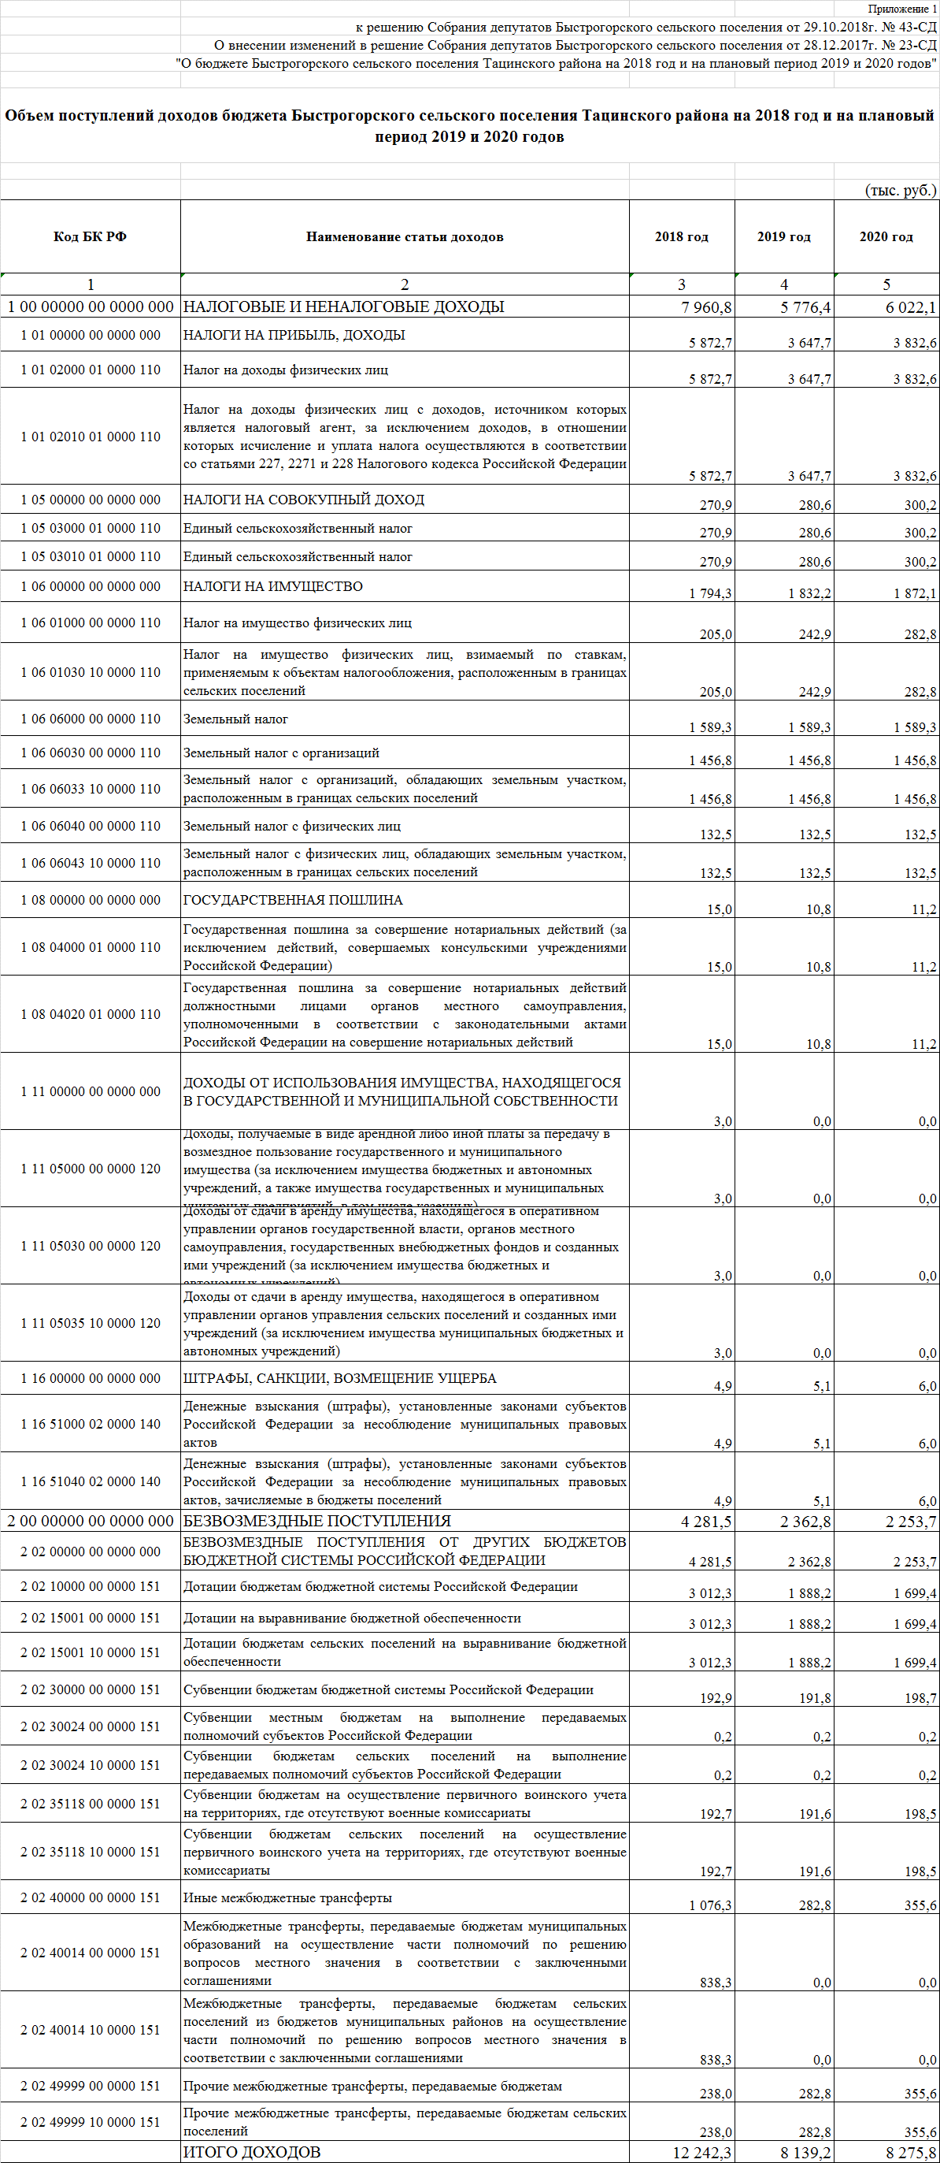

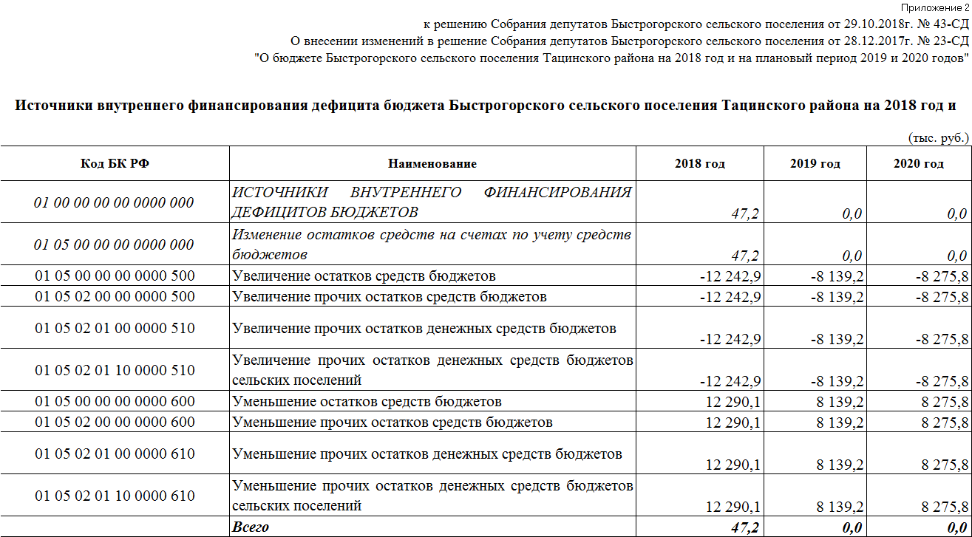

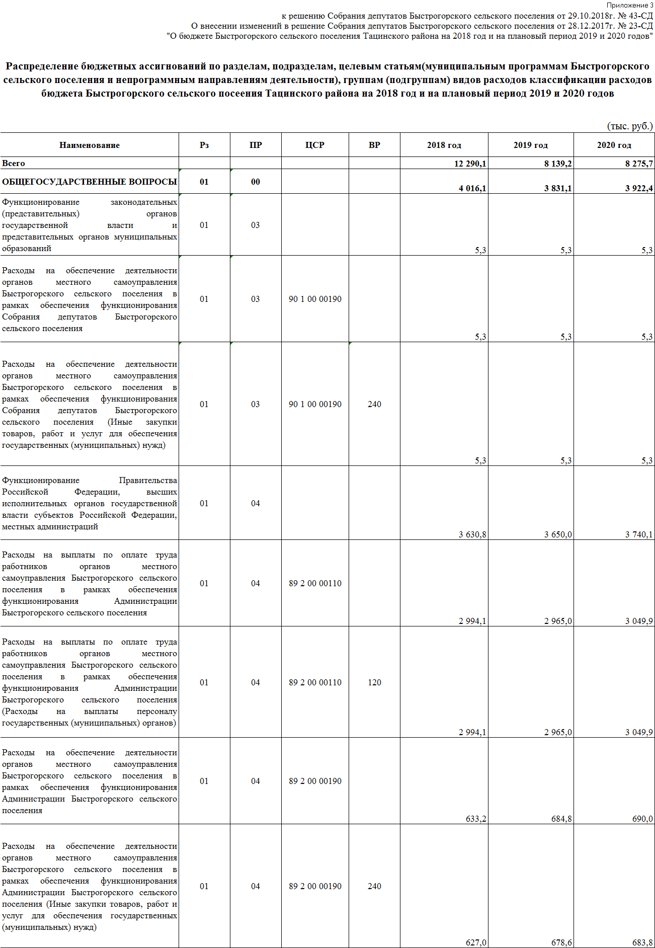

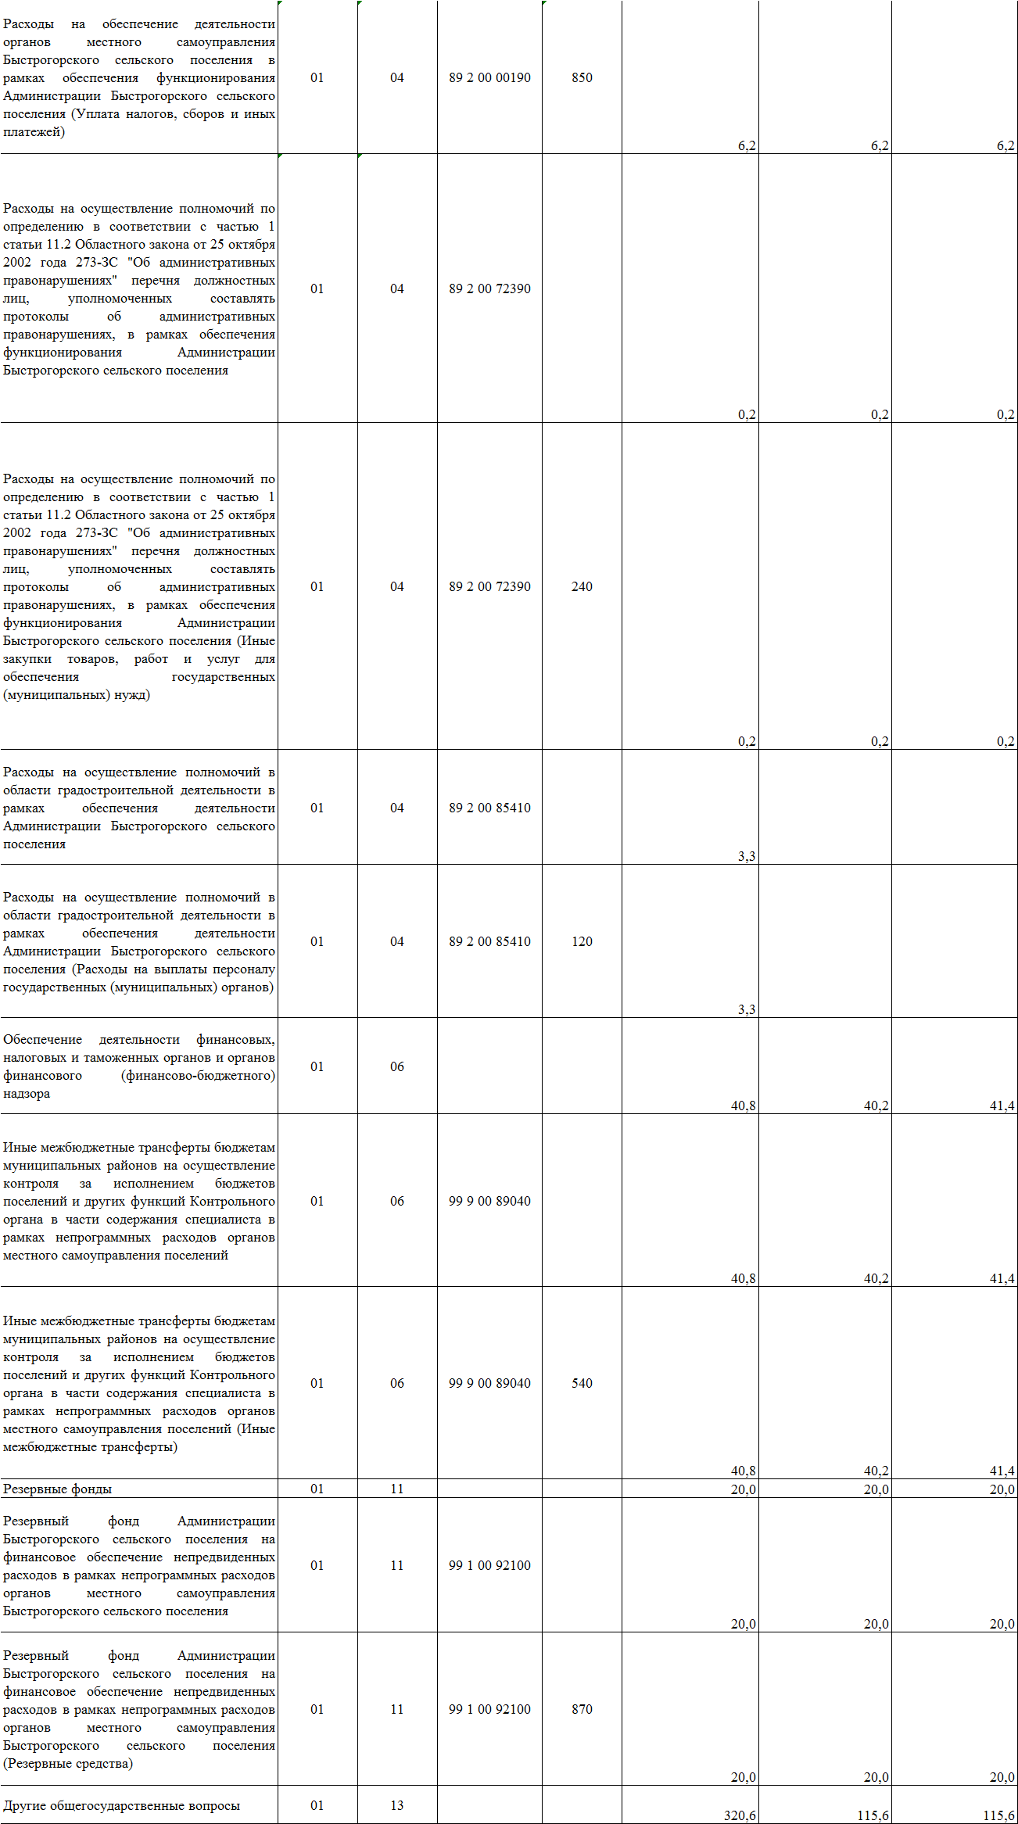

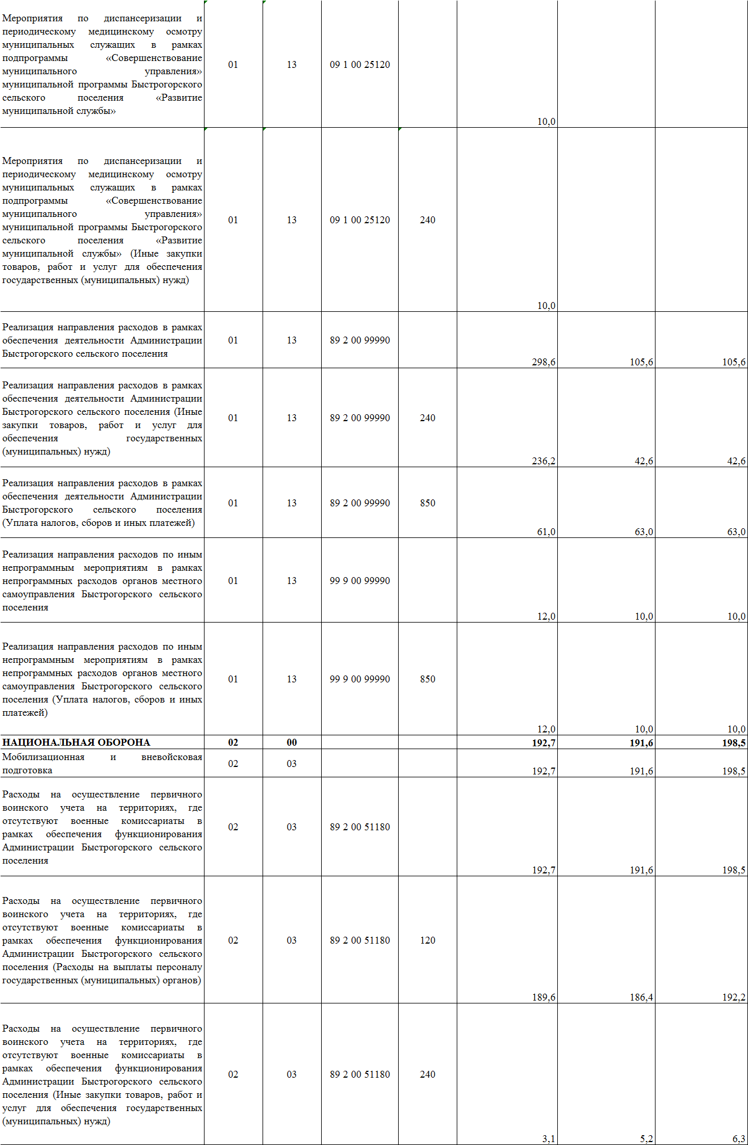

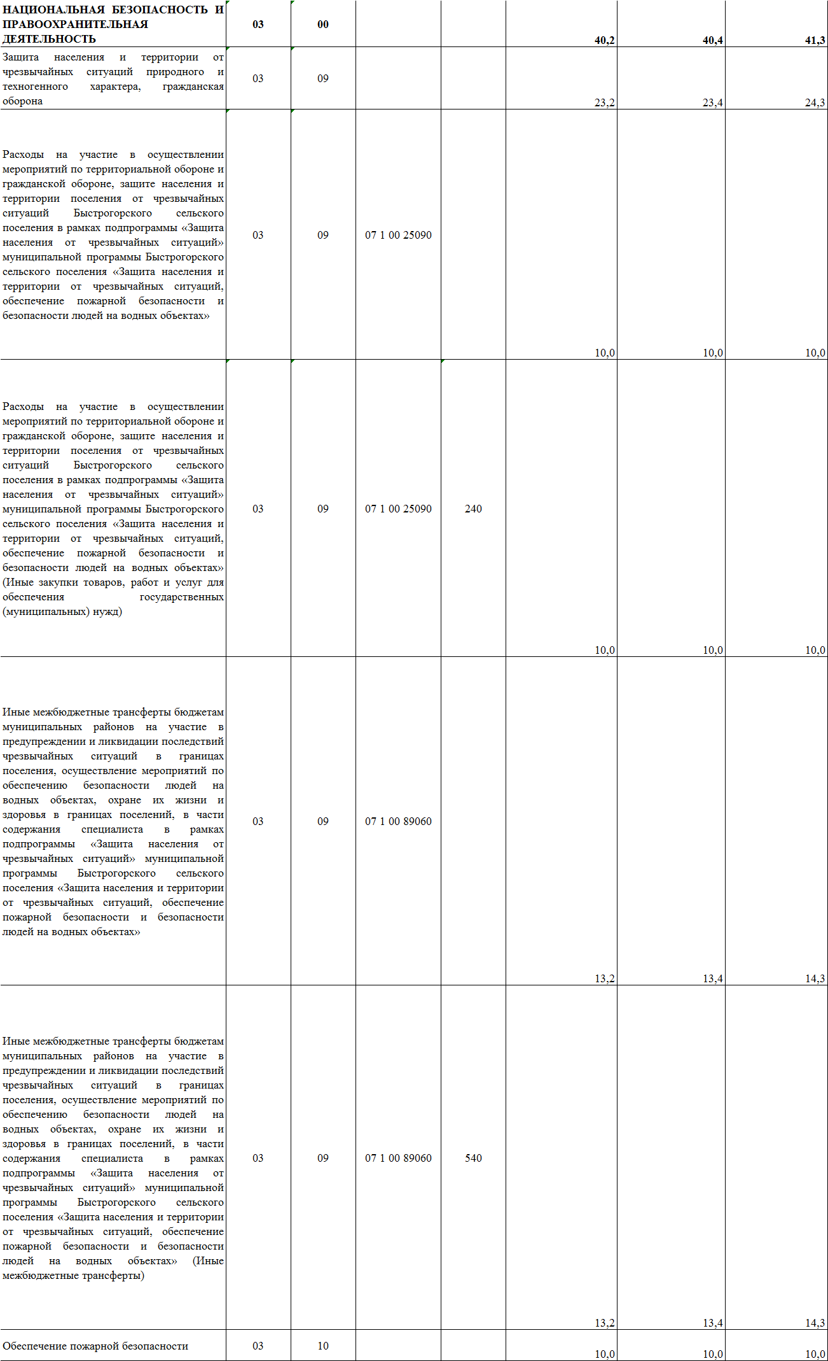

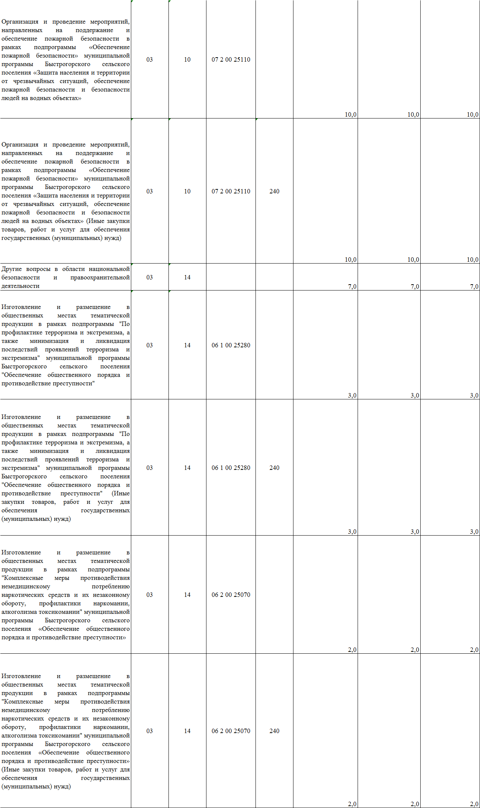

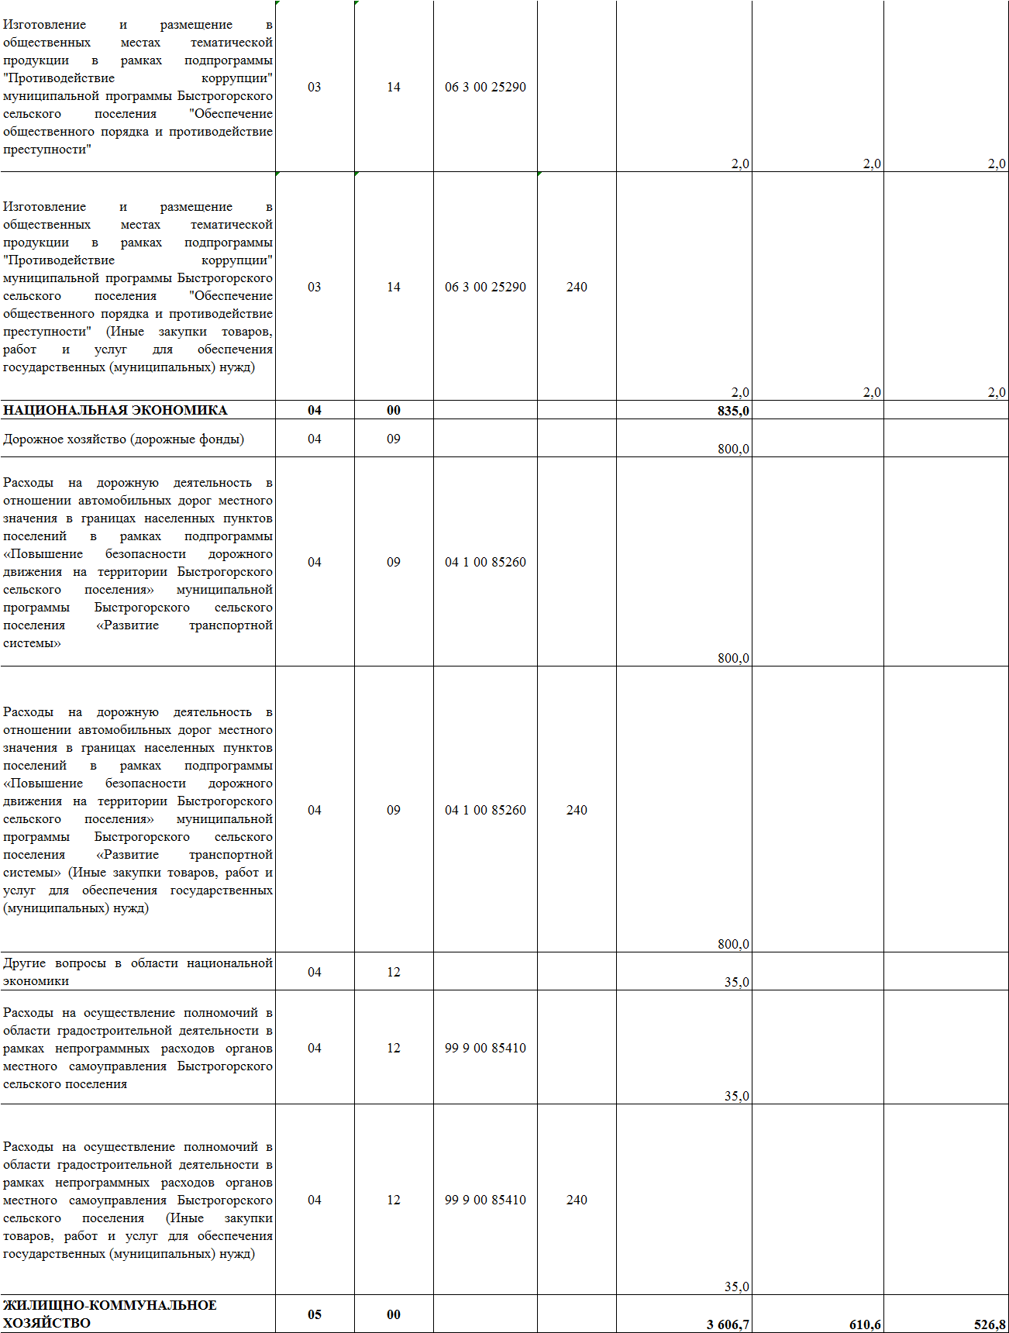

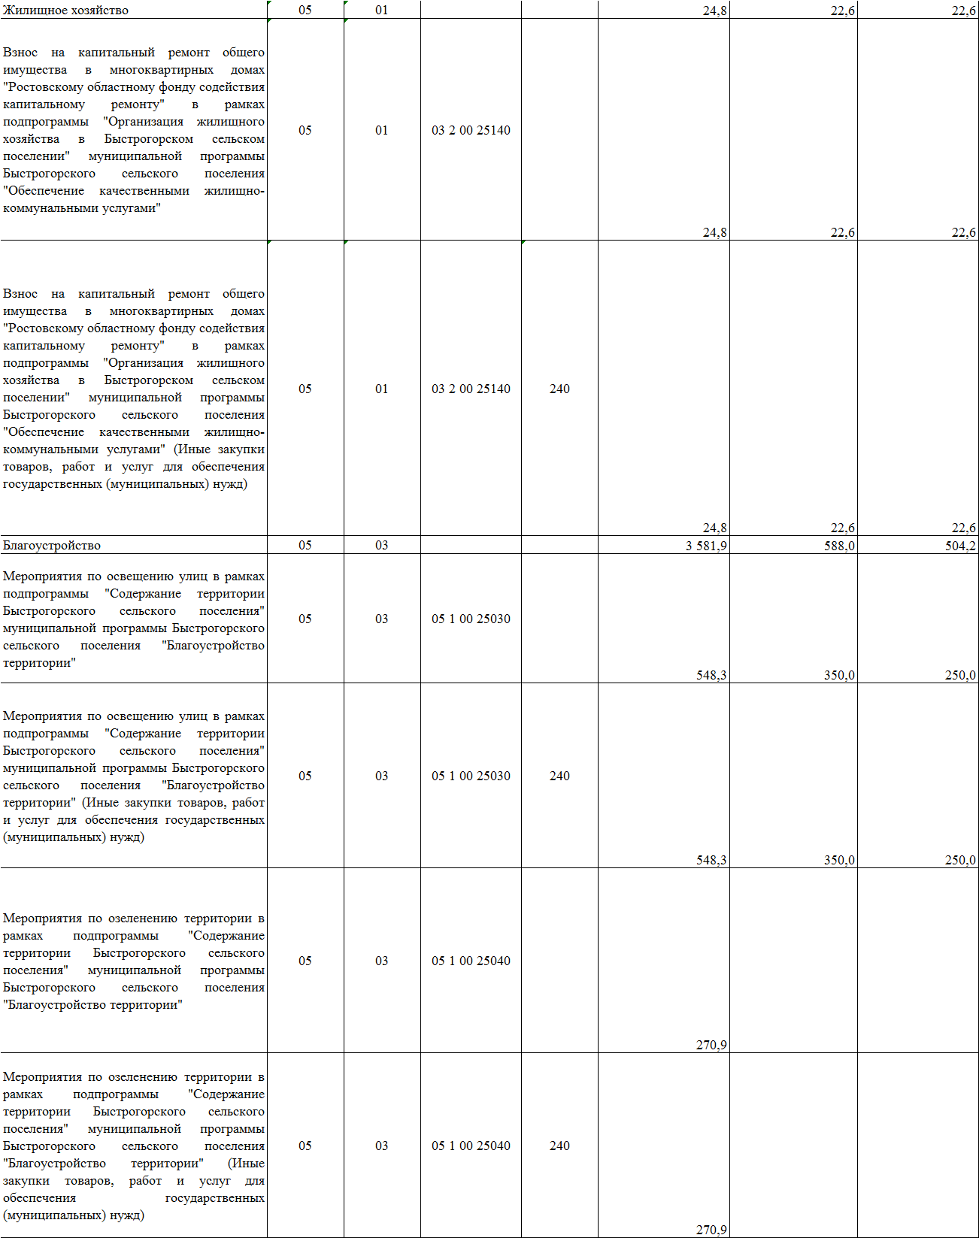

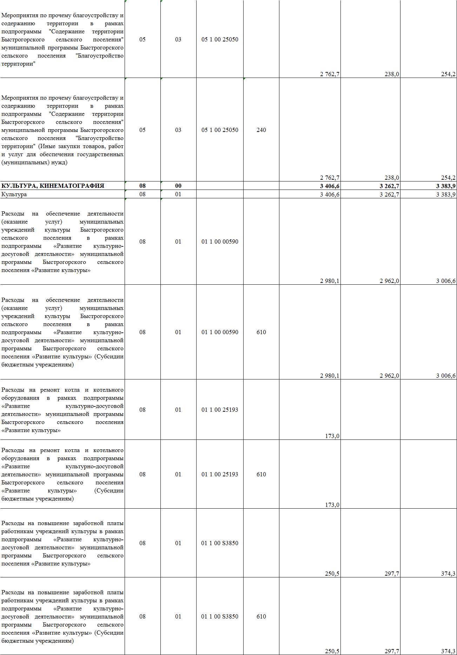

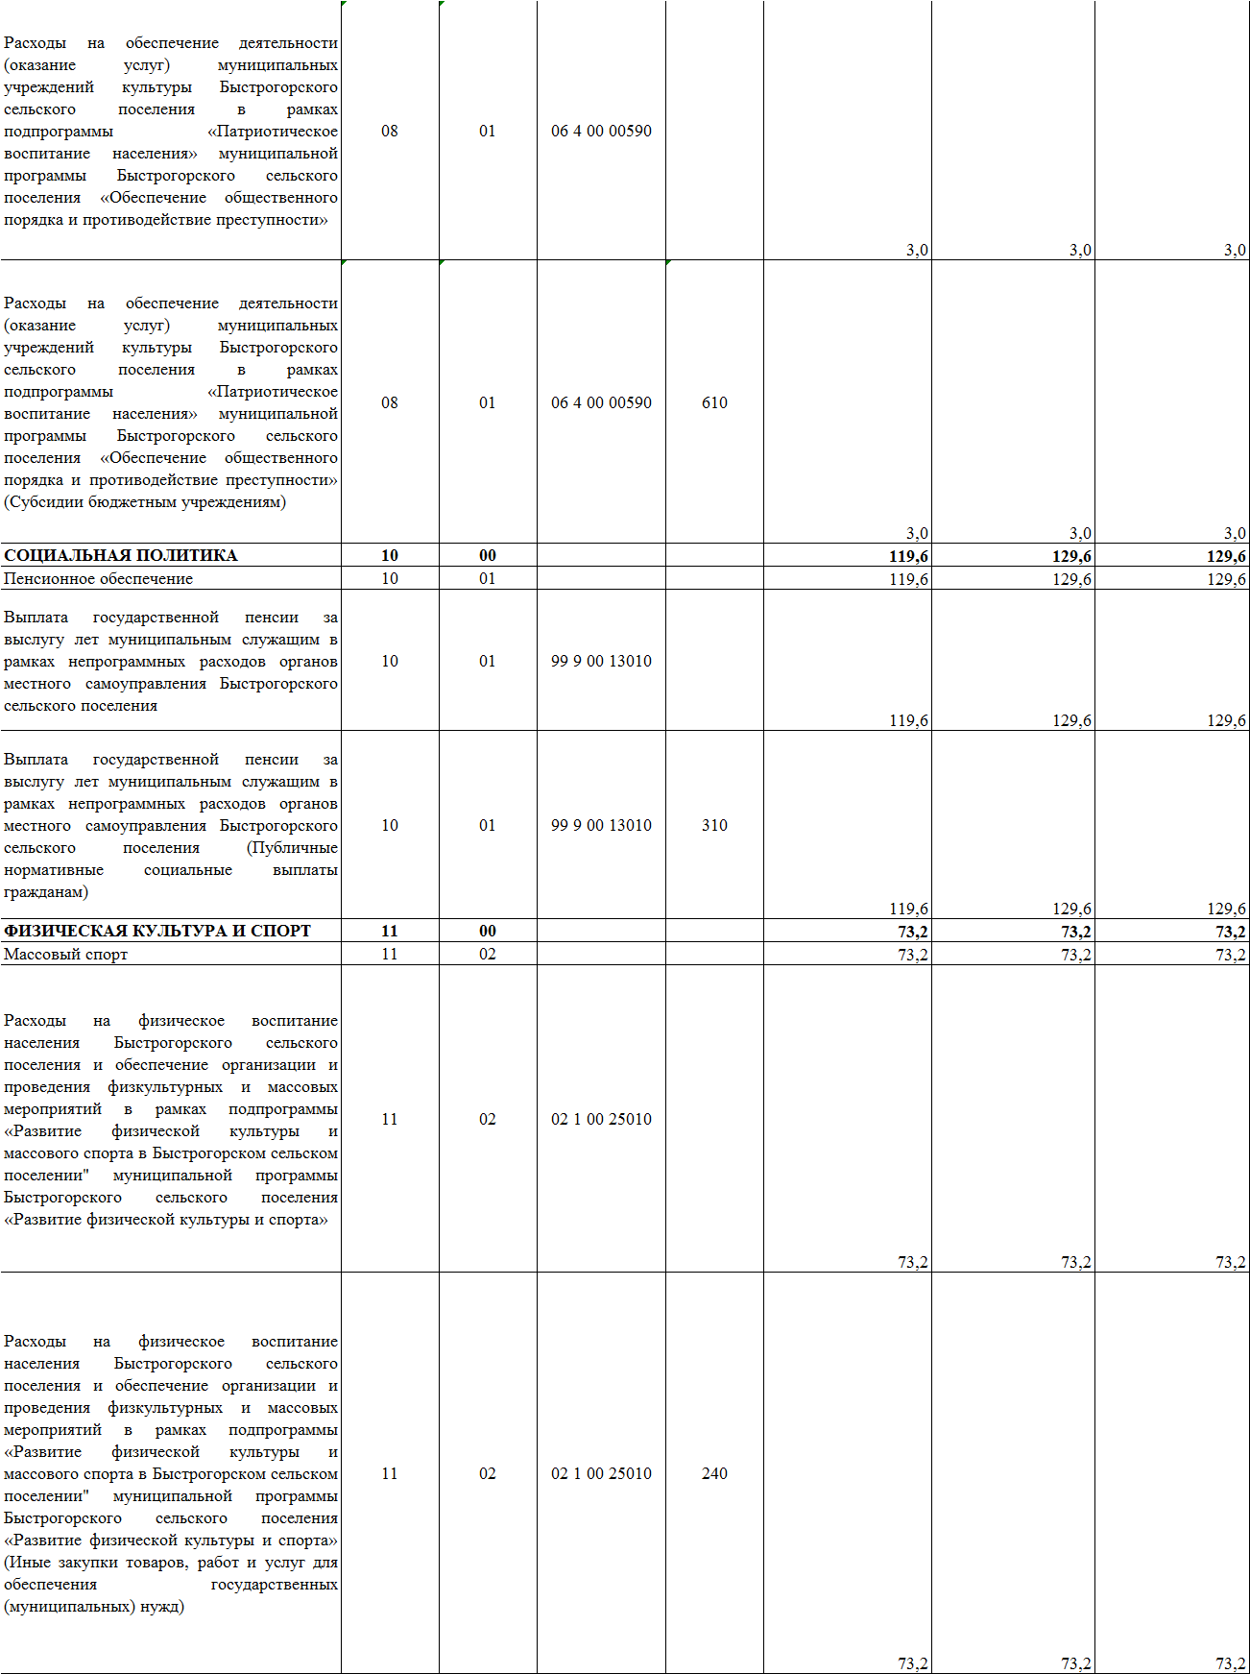

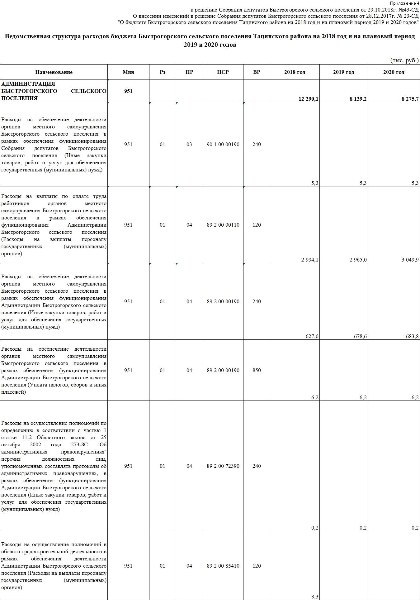

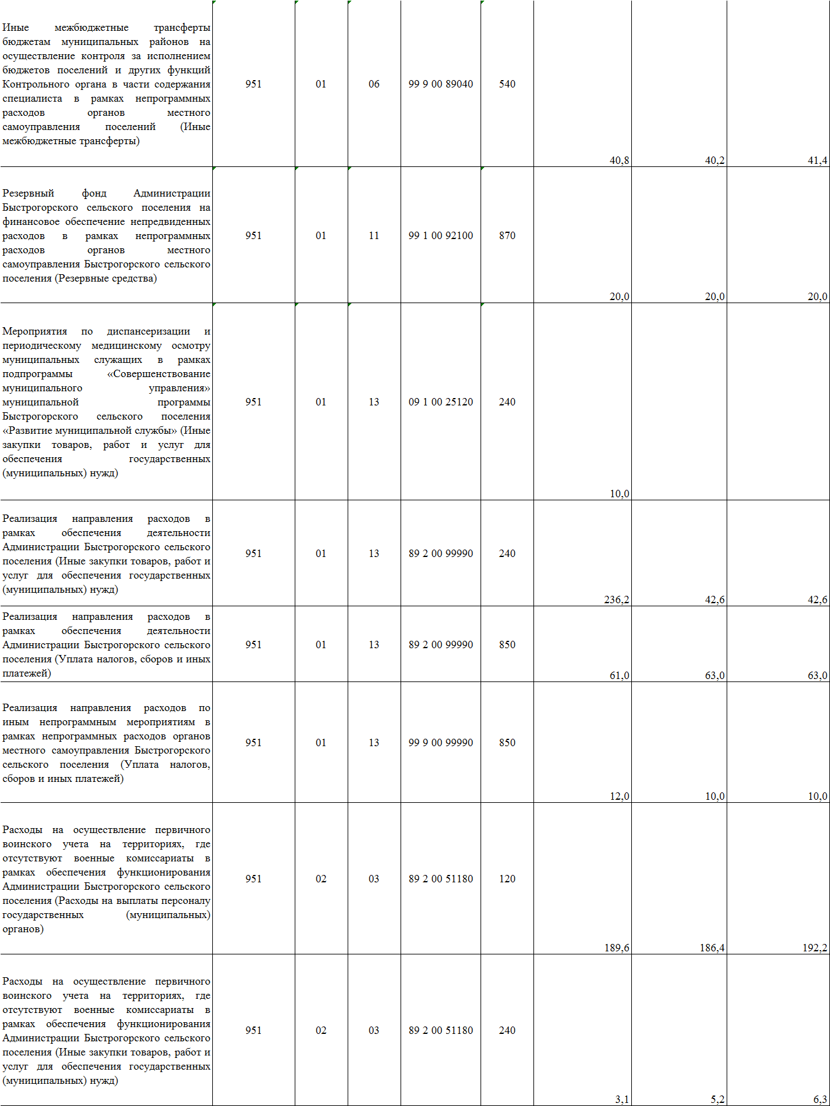

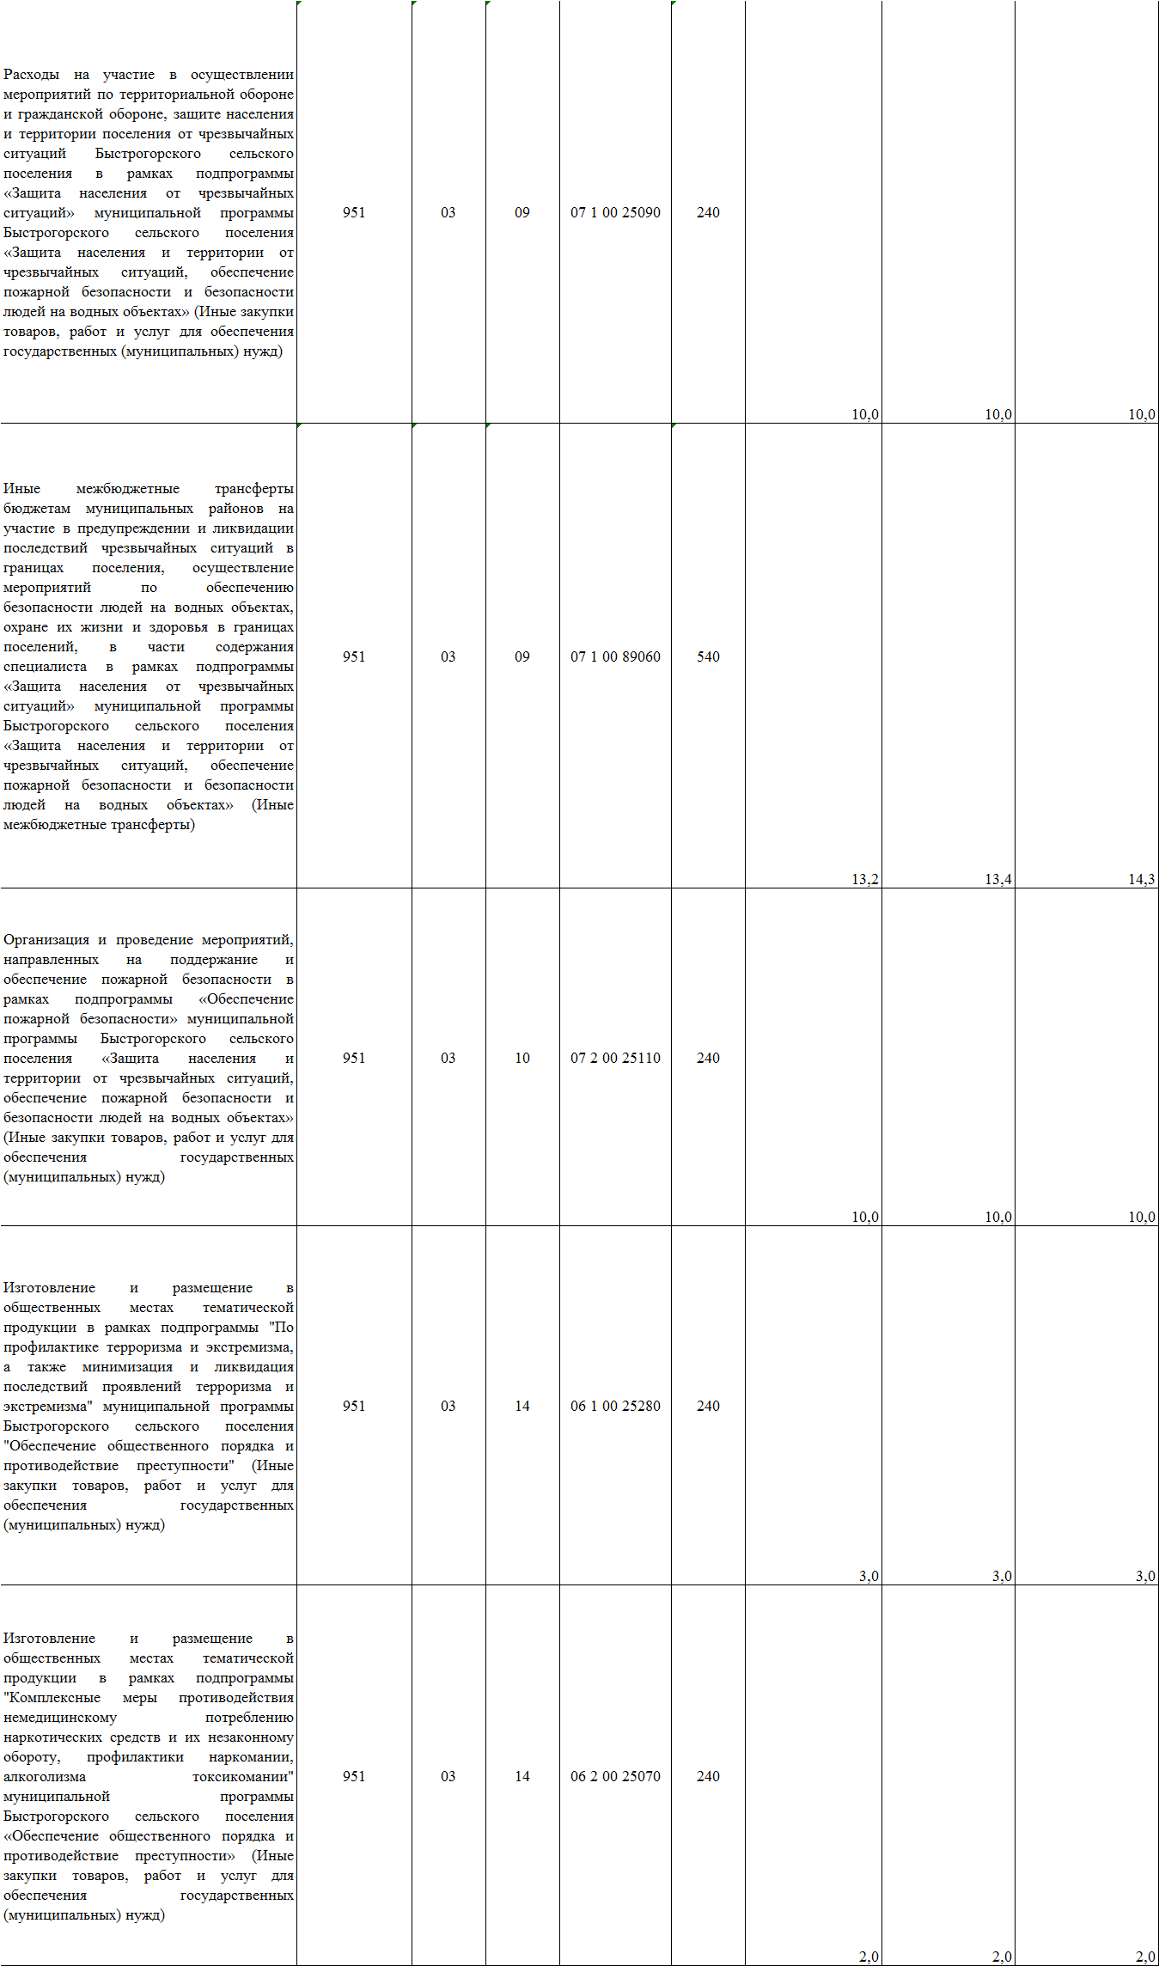

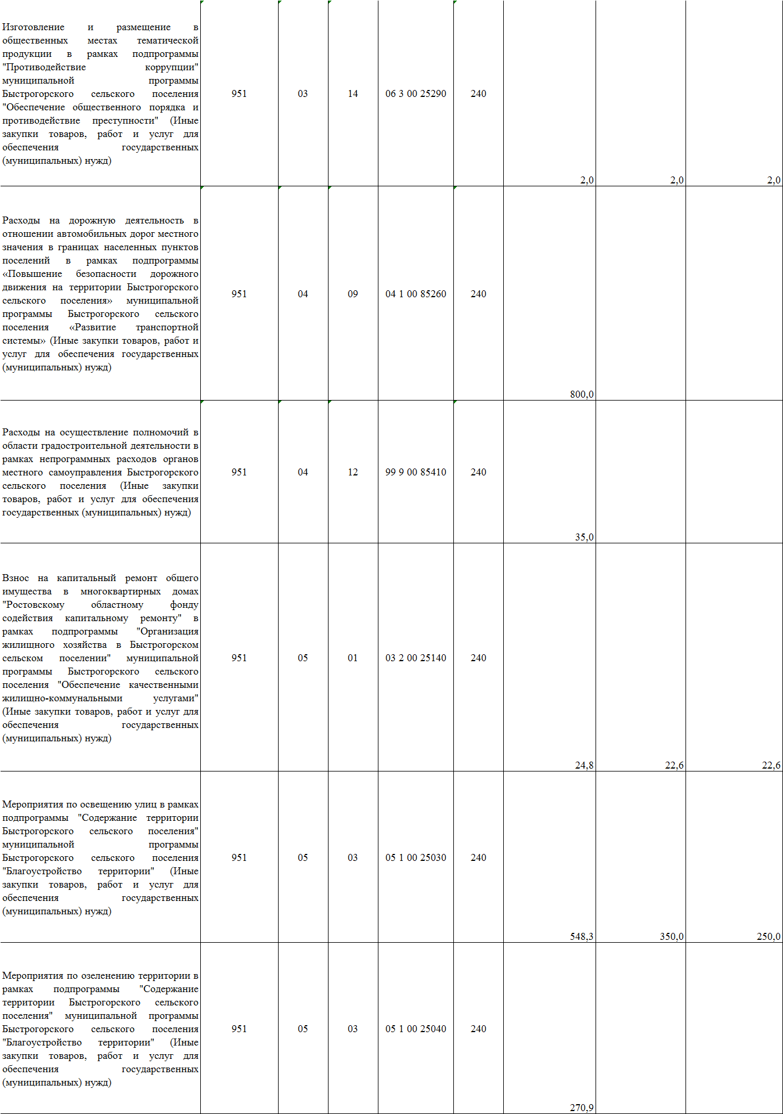

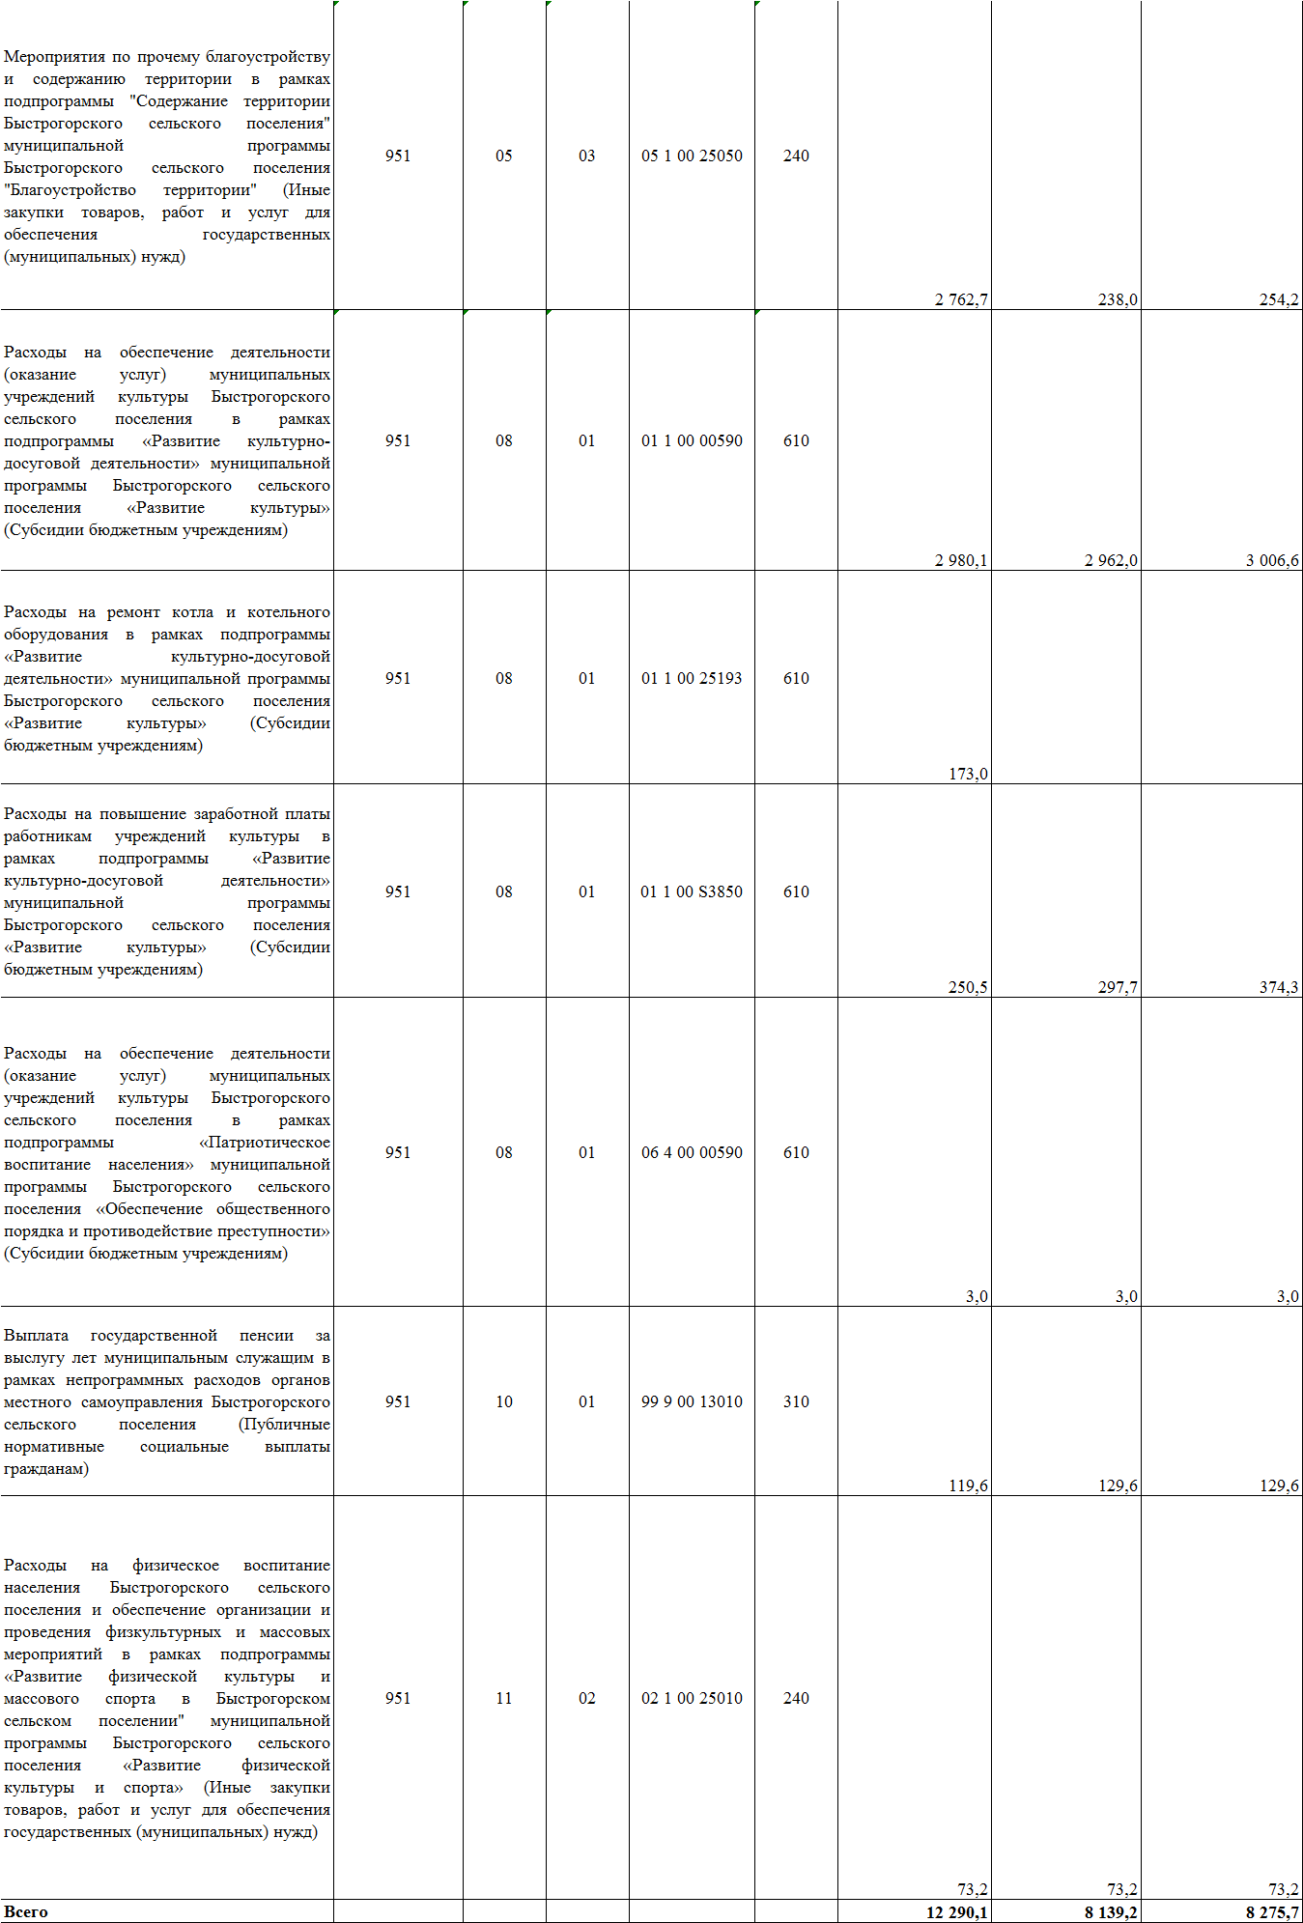

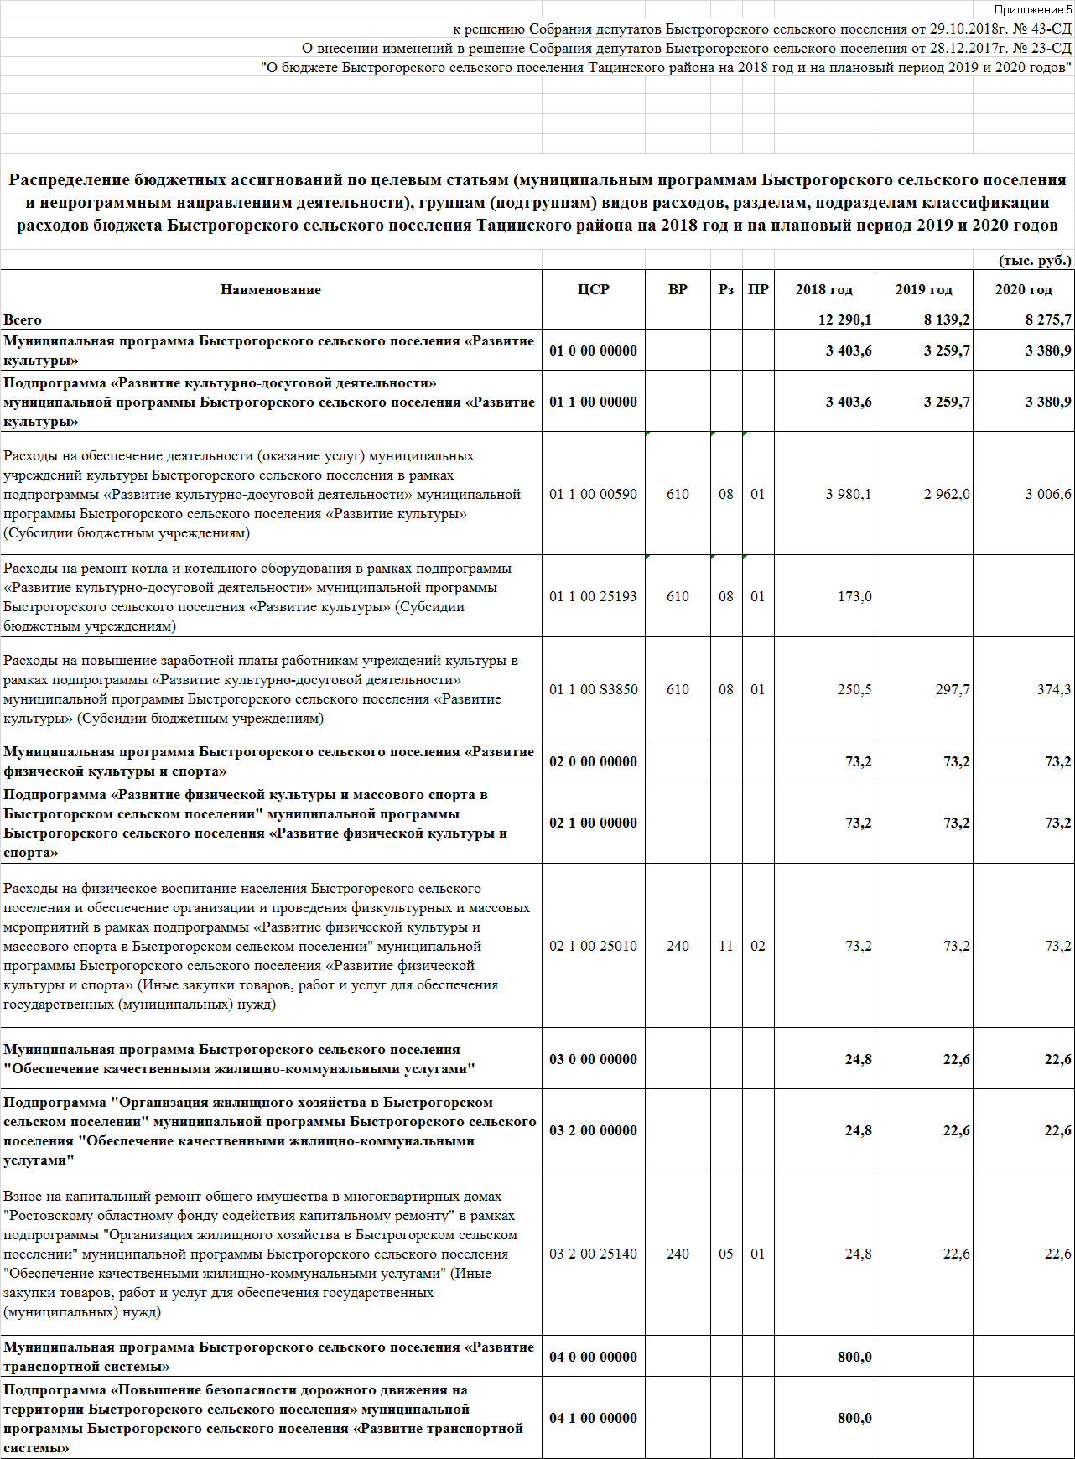

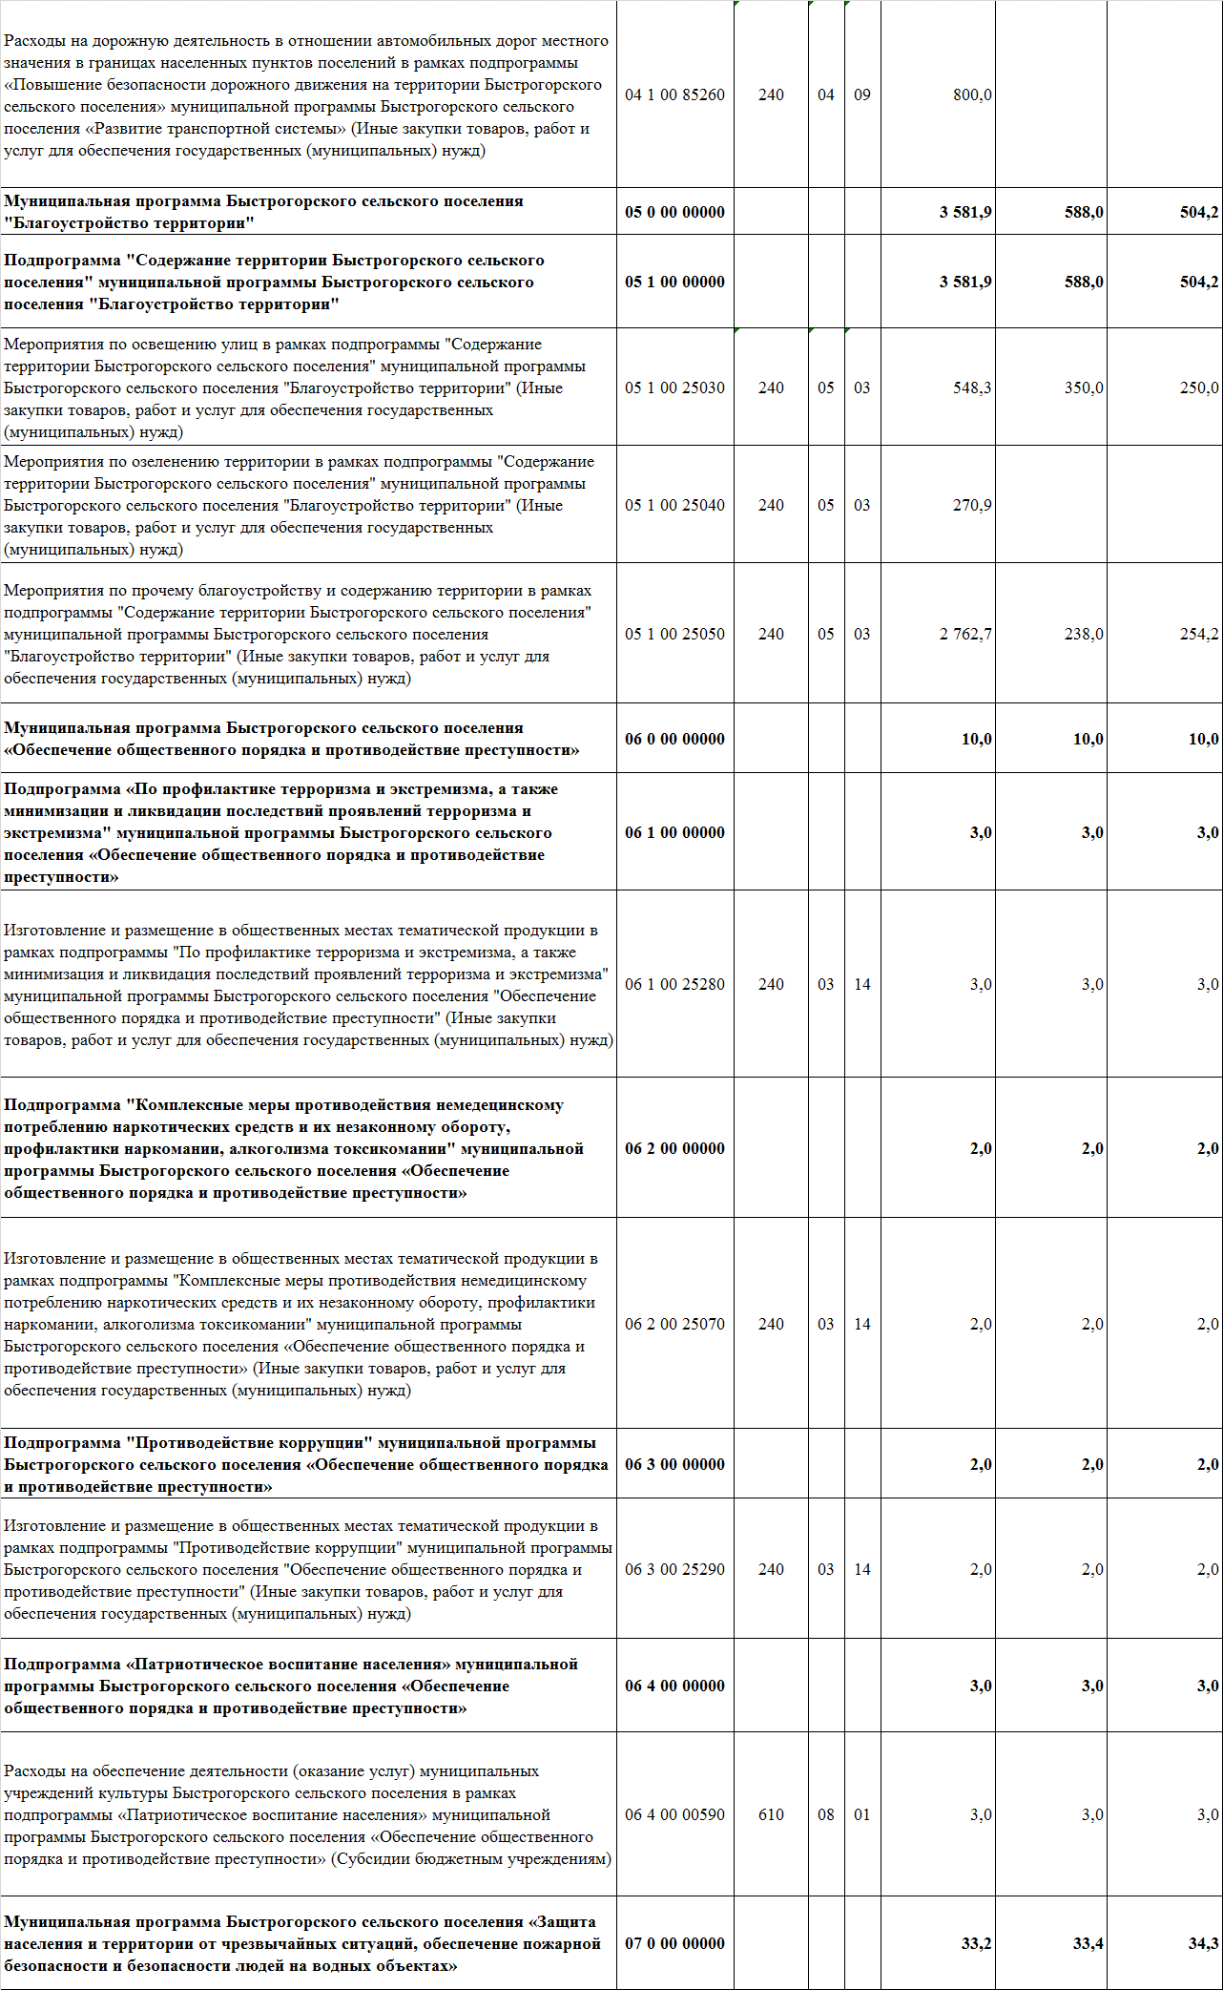

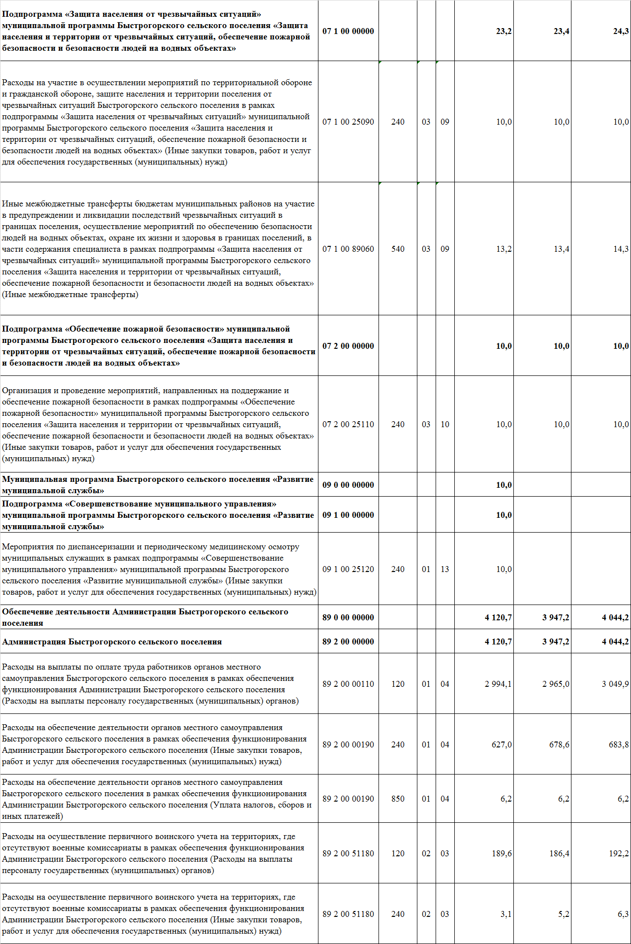

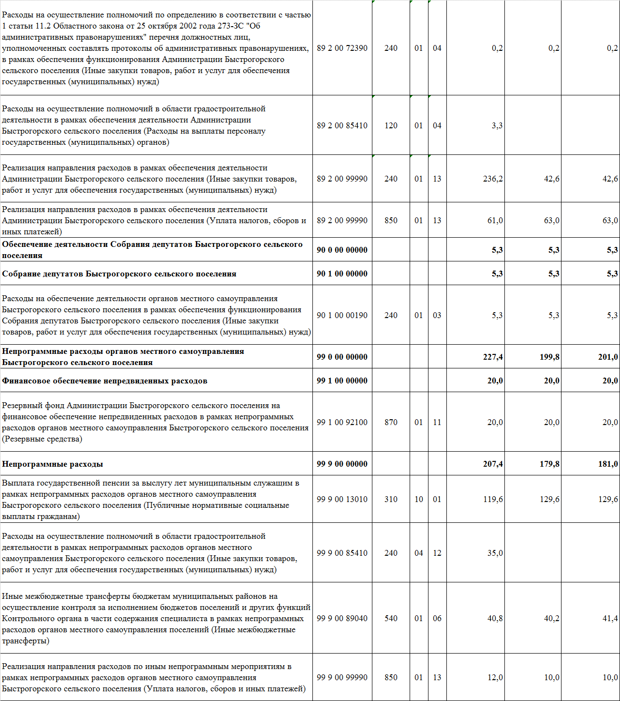

**Учредитель: Администрация муниципального образования «Быстрогорское сельское поселение».**

**Главный редактор: Глава Администрации Быстрогорского сельского поселения Кутенко С.Н**

**Издатель: Администрация муниципального образования «Быстрогорское сельское поселение».**

**Среда 31 октября 2018 года № 25**

**Время подписания в печать: 17-00 Тираж: не более 1000 экз. в год.**

**Адрес редакции: п. Быстрогорский ул. Волгодонская д.9 «Бесплатно»**

**Ответственный за выпуск: – Глава Администрации Быстрогорского сельского поселения С. Н. Кутенко**